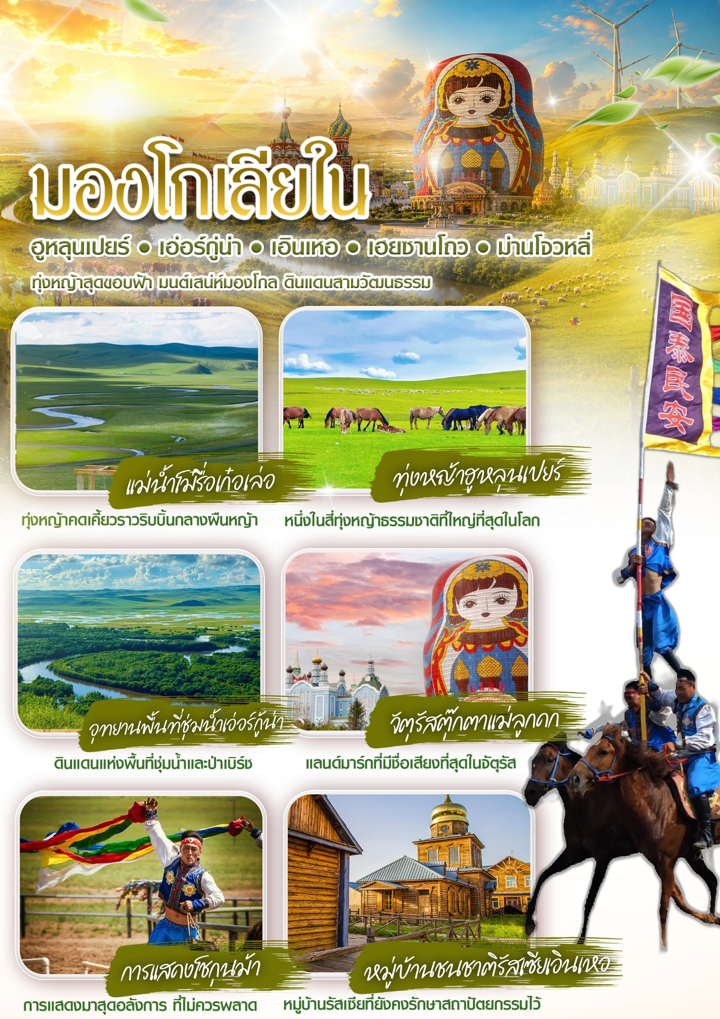
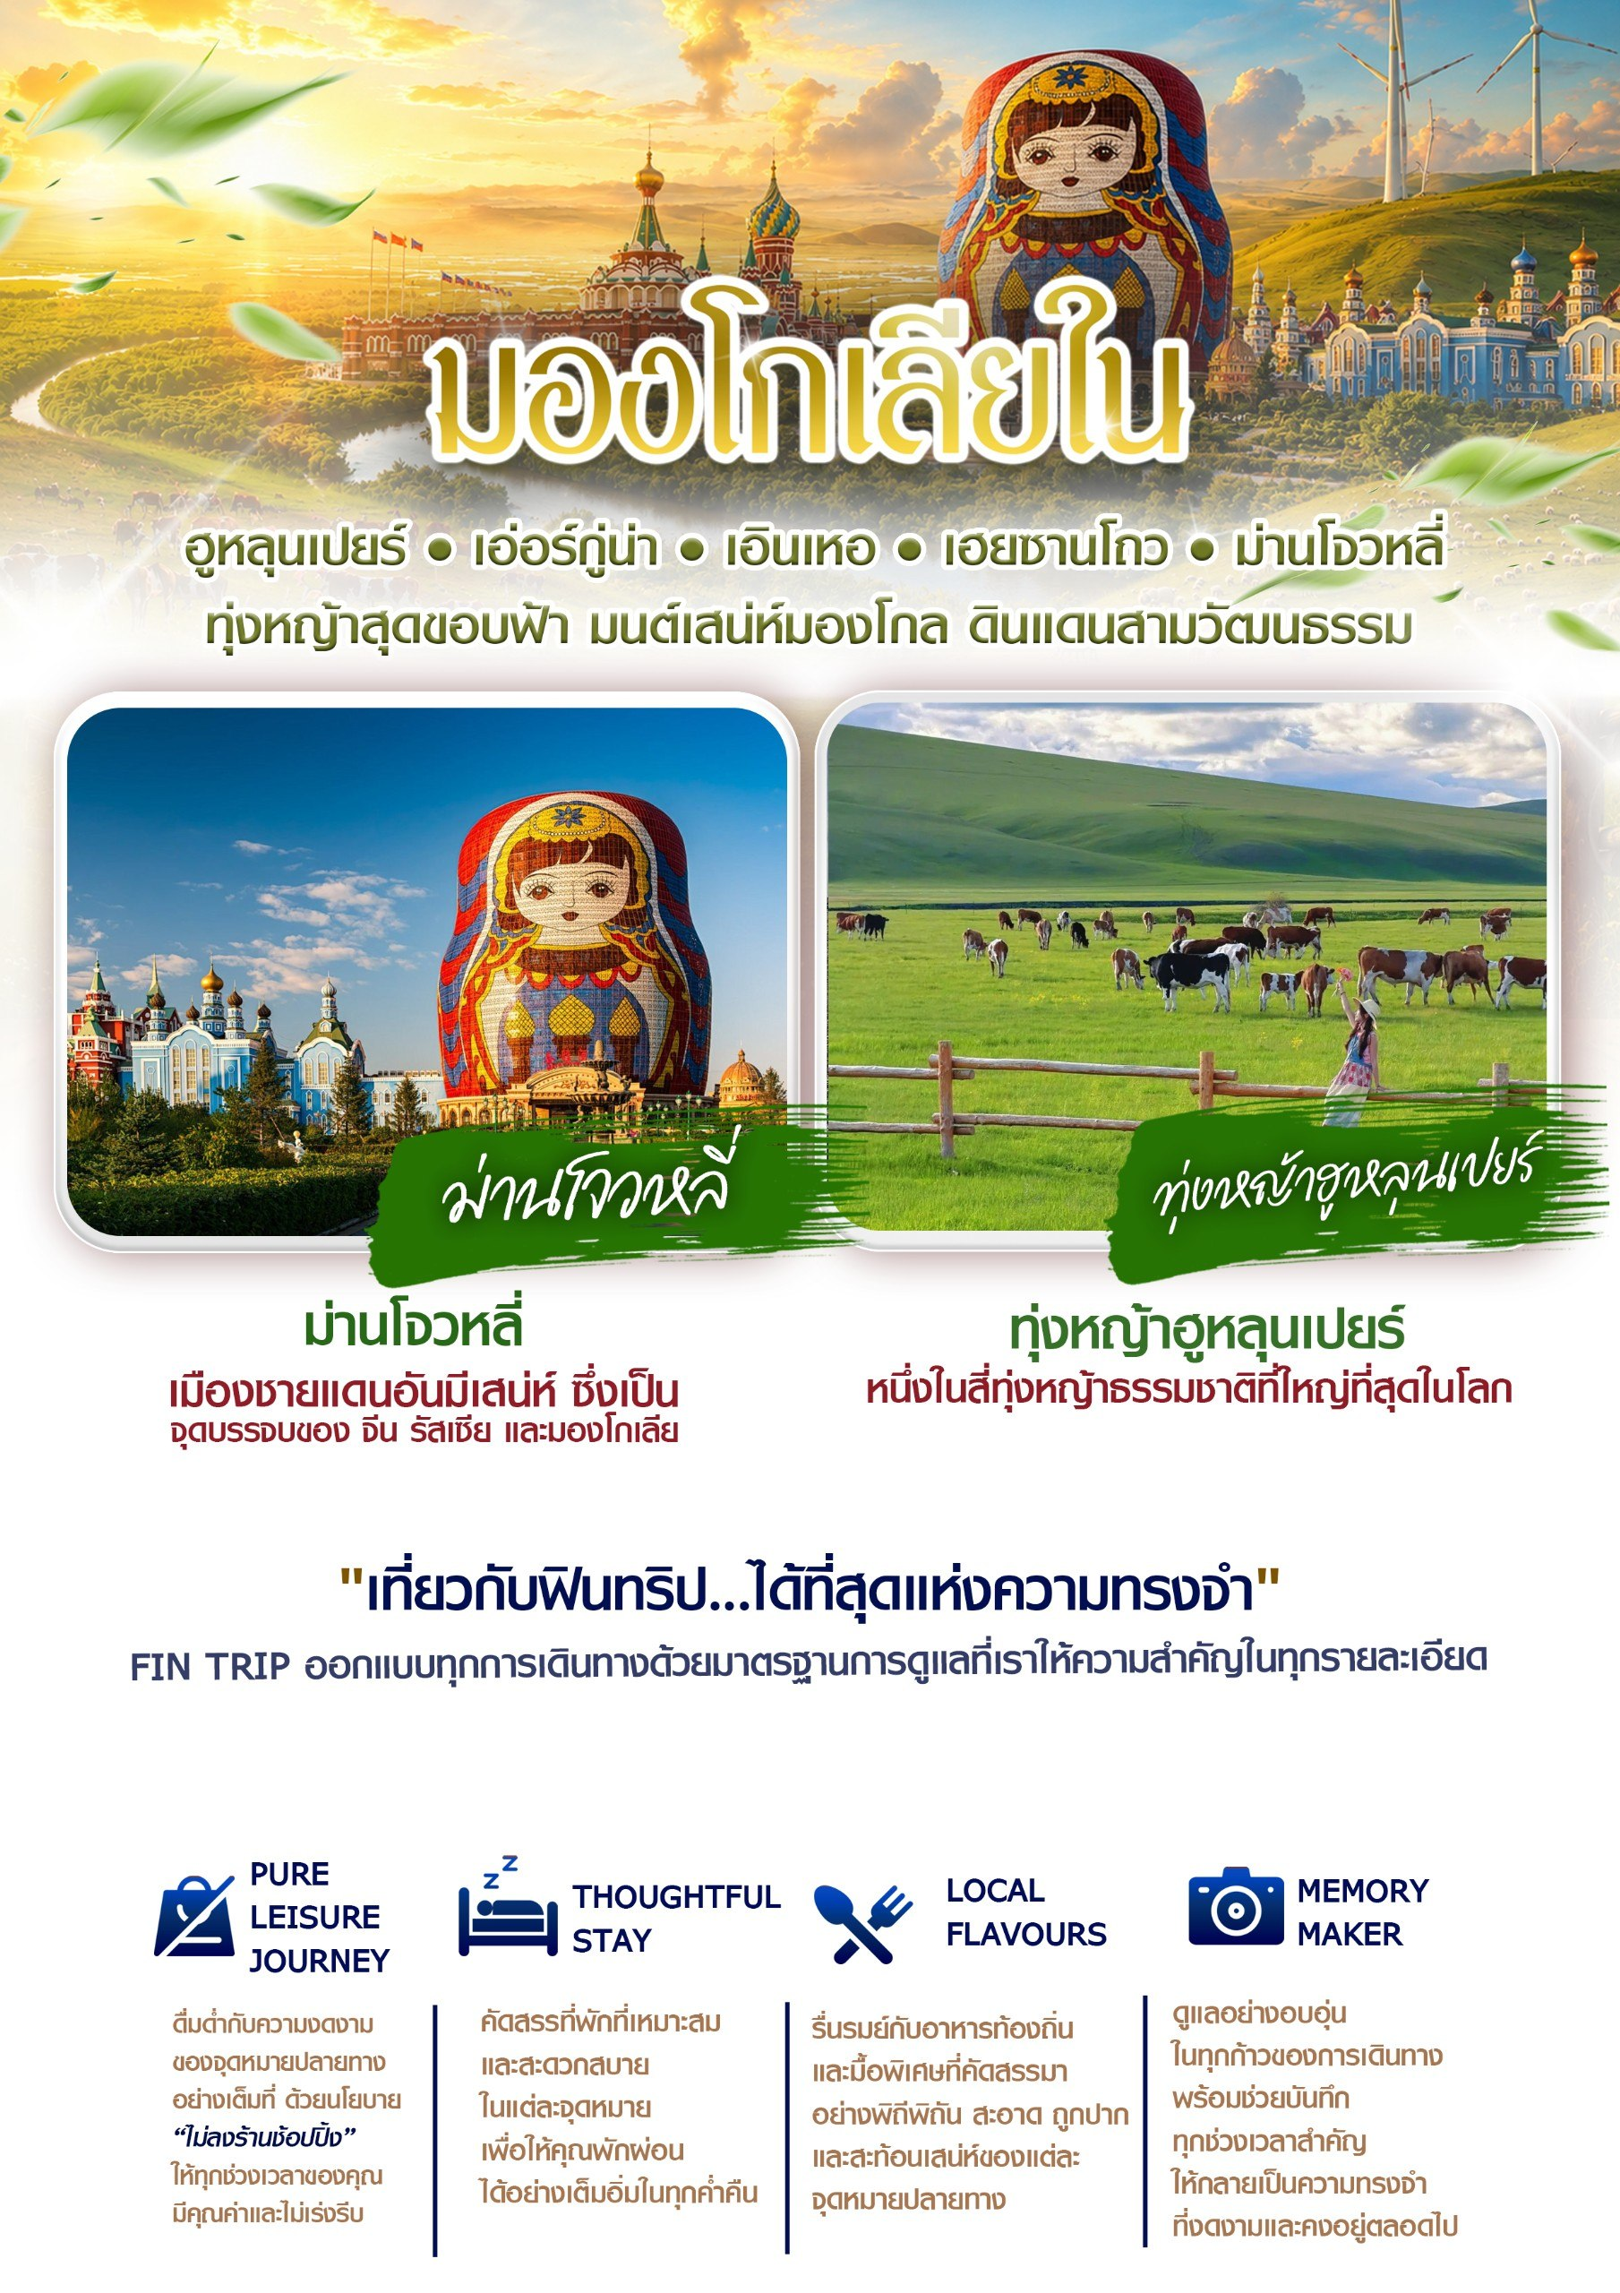
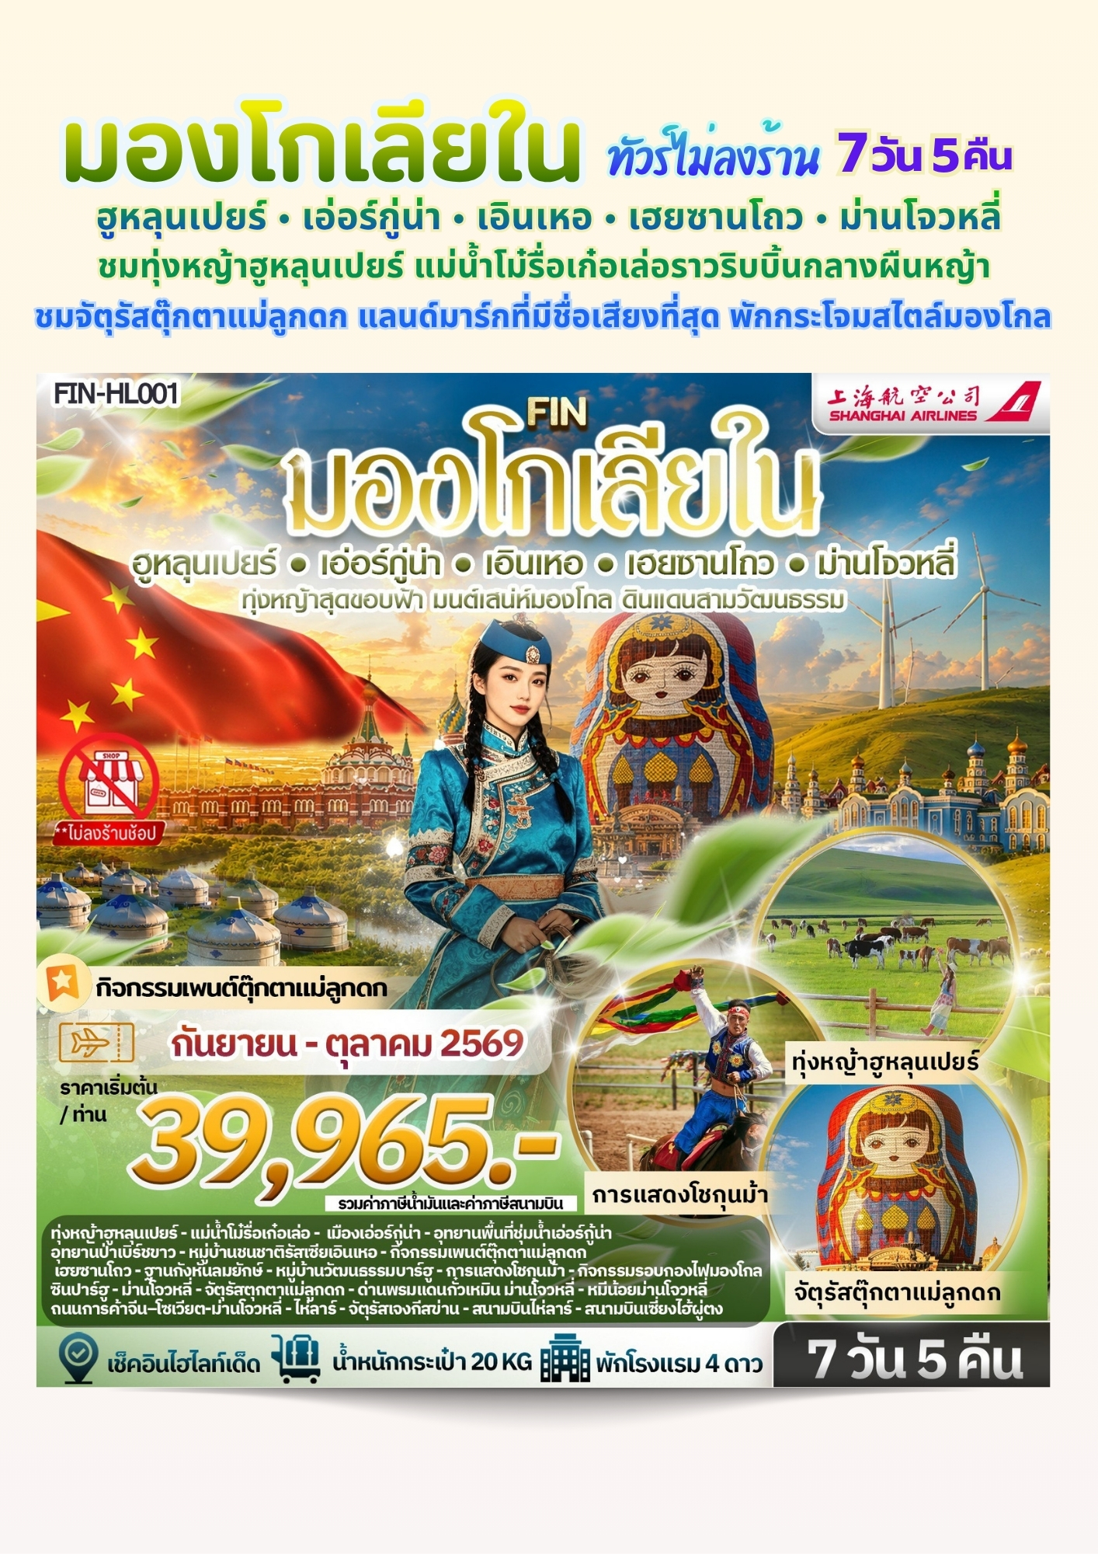
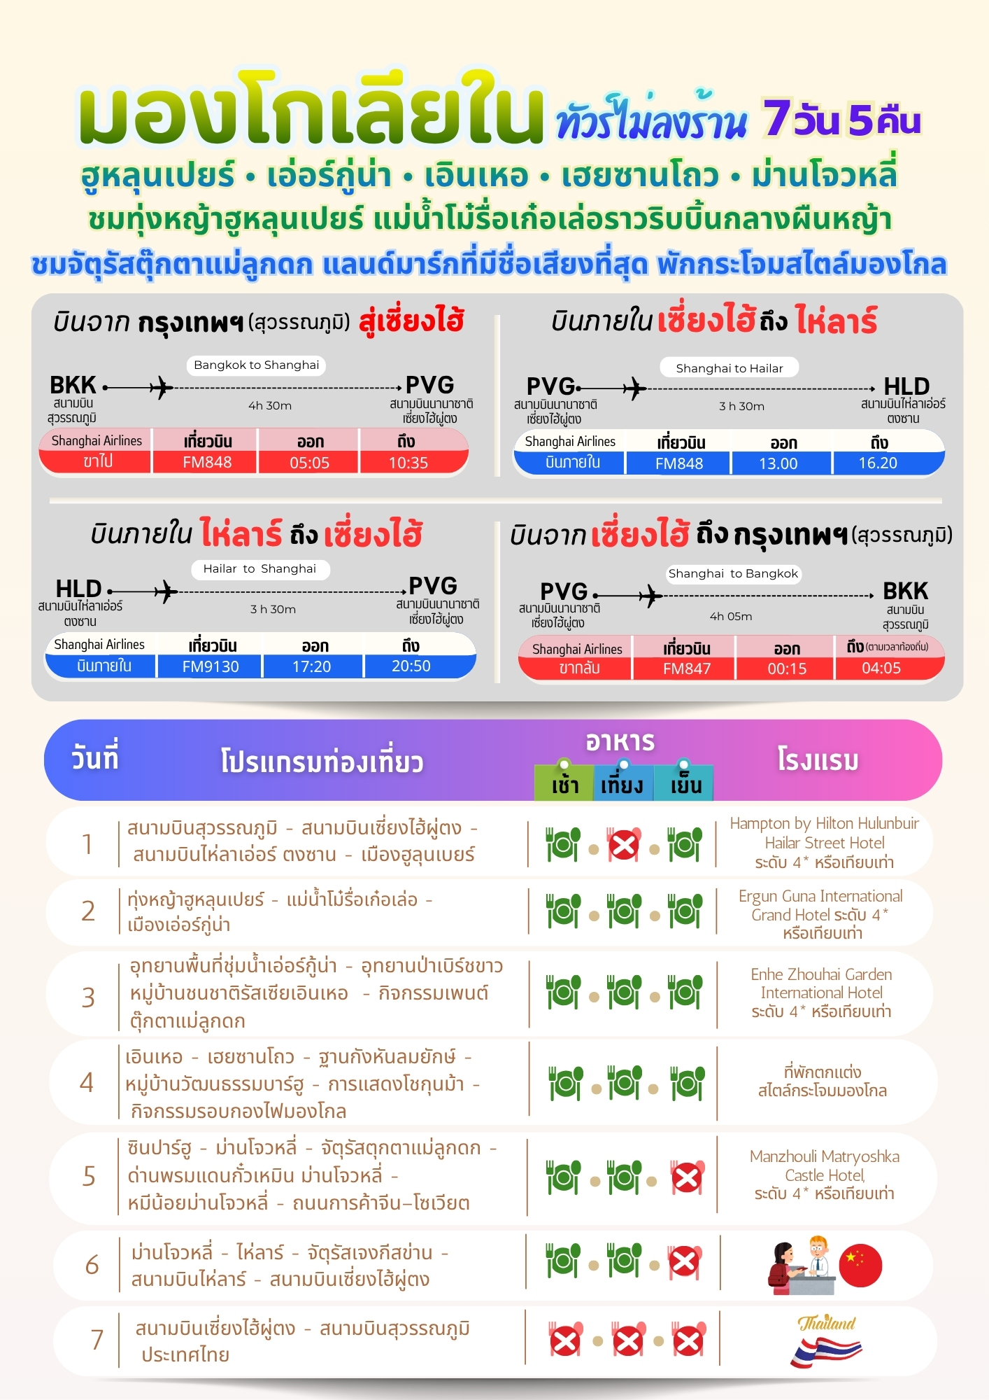

02.30 น. คณะพร้อมกันที่สนามบินสุวรรณภูมิ บริเวณชั้น 4 ผู้โดยสารขาออกระหว่างประเทศ เคาน์เตอร์เช็คอิน
วันแรก สนามบินสุวรรณภูมิ - สนามบินเซี่ยงไฮ้ผู่ตง - สนามบินไห่ลาเอ่อร์ ตงซาน - เมืองฮูลุนเบยร์
สายการบิน เซี่ยงไฮ้แอร์ไลน์ (Shanghai Airlines) เจ้าหน้าที่ของบริษัทฯให้การต้อนรับและอำนวยความสะดวกใน การเช็คอินรับบัตรโดยสาร
**หมายเหตุ** เนื่องจากตั๋วเครื่องบินของคณะเป็นตั๋วชั้นประหยัดพิเศษ ที่นั่งอาจจะไม่ได้นั่งติดกันและ ไม่สามารถเลือกช่วงที่นั่งบนเครื่องบินได้ในคณะซึ่งเป็นไปตามเงื่อนไขสายการบิน
05.05 น. บินลัดฟ้าสู่ เมืองเซี่ยงไฮ้ โดยสายการบิน เซี่ยงไฮ้แอร์ไลน์ (Shanghai Airlines) เที่ยวบินที่FM848 ใช้เวลาเดินทางประมาณ 4 ชั่วโมง 30 นาที มีบริการอาหารและเครื่องดื่ม บนเครื่อง
10.35 น. เดินทางถึงสนามบิน สนามบินนานาชาติเซี่ยงไฮ้ผู่ตง (Shanghai Pudong International Airport - PVG) เวลาท้องถิ่นเร็วกว่าไทย 1 ชั่วโมง กรุณาปรับนาฬิกาเป็นเวลาท้องถิ่น เพื่อสะดวกในการนัดหมาย หลังจากผ่านขั้นตอนการตรวจคนเข้าเมืองแล้ว ให้ท่านได้พักผ่อน ตามอัธยาศัยระหว่างรอเปลี่ยนเที่ยวบินเพื่อเดินทาง ต่อไปยัง เมืองฮูลุนเบยร์ อิสระอาหารกลางวันตามอัธยาศัย
13.00 น. บินลัดฟ้าสู่ เมืองไห่ลาร์ โดยสายการบิน เซี่ยงไฮ้แอร์ไลน์ (Shanghai Airlines) เที่ยวบินที่ FM848 ใช้เวลาเดินทางประมาณ 3 ชั่วโมง 30 นาที มีบริการอาหารว่างและเครื่องดื่ม บนเครื่อง
16.20 น. เดินทางถึง สนามบินไห่ลาเอ่อร์ ตงซาน (Hulunbuir Hailar Dongshan Airport - HLD) หลัง ตรวจรับสัมภาระเรียบร้อยแล้ว นำท่านเดินทางสู่ เมืองไห่ลาร์ (Hailar District,海拉尔区) ศูนย์กลางทางการเมือง เศรษฐกิจ วัฒนธรรมและการคมนาคมที่สำคัญที่สุดของเมืองฮูลุนเบยร์ เขตปกครองตนเองมองโกเลียใน ประเทศจีน สำหรับนักเดินทางแล้ว ไห่ลาเอ่อร์เปรียบเสมือน "ห้องต้อนรับ" และจุดตั้งหลักก่อนออกเดินทางไปผจญภัยในทุ่งหญ้า กว้างไกล ป่าสนไทกา หรือเมืองชายแดนจีน-รัสเซีย
ค่ำ บริการอาหารค่ำ ณ ภัตตาคาร
ที่พัก Hampton by Hilton Hulunbuir Hailar Street Hotel ระดับ 4* หรือเทียบเท่า
วันที่สอง ทุ่งหญ้าฮูหลุนเปยร์ - แม่น้ำโม๋รื่อเก๋อเล่อ - เมืองเอ่อร์กู่น่า

เช้า บริการอาหารเช้า ณ ห้องอาหารของโรงแรม
นำท่านสัมผัสความยิ่งใหญ่ของ ทุ่งหญ้าฮูหลุนเปยร์ (Hulunbuir Grassland,呼伦贝尔草原) หนึ่งในสี่ทุ่งหญ้าธรรมชาติที่ใหญ่ที่สุดในโลก ด้วยพื้นที่กว่า 112,900 ตารางกิโลเมตร ทางตอนเหนือสุดของเขต ปกครองตนเองมองโกเลียใน ประเทศจีน ดินแดนแห่งนี้คือภาพจำของผืนหญ้าสีเขียวขจีกว้างไกลสุดสายตา ตัดกับ ท้องฟ้าสีคราม ฝูงม้าและแกะนับพันตัวที่เล็มหญ้าอย่างอิสระ พร้อมกลิ่นอายอารยธรรมชนเผ่าเร่ร่อนอันเป็นเอกลักษณ์ เสน่ห์ของฮูหลุนเป้ยเอ่อร์ไม่ได้มีเพียงธรรมชาติ แต่ยังเป็นศูนย์กลางของวัฒนธรรมมองโกลที่ยังคงมีชีวิต
นำท่านแวะจุดชมวิว แม่น้ำโม๋รื่อเก๋อเล่อ (Morigele River,莫尔格勒河) ท่ามกลางผืนหญ้าอันกว้าง ใหญ่สายน้ำ คดเคี้ยว แห่งทุ่งหญ้าฮูหลุนเป้ยเอ่อร์ งดงามดุจริบบิ้นที่ธรรมชาติรังสรรค์แม่น้ำโม๋รื่อเก๋อเล่อมีต้นกำเนิด จากพื้นที่ ชุ่มน้ำ ทางตะวันตกของเทือกเขาต้าซิงอันหลิง (Greater Khingan Range) ก่อนจะไหลคดเคี้ยวผ่านใจกลาง ทุ่งหญ้าฮูหลุนเป้ยเอ่อร์เป็นระยะทางหลายร้อยกิโลเมตร ด้วยเส้นทางการไหลที่โค้งเวียนไปมาอย่างเป็นธรรมชาติ สายน้ำแห่งนี้ ดูราวกับริบบิ้นสีฟ้าที่ทอดตัวอยู่บนพรมสีเขียวของทุ่งหญ้า สร้างทัศนียภาพอันเป็นเอกลักษณ์และ เป็นหนึ่งในสถานที่ ที่ช่างภาพจากทั่วโลกต่างใฝ่ฝันจะมาเยือน
เที่ยง บริการอาหารกลางวัน ณ ภัตตาคาร

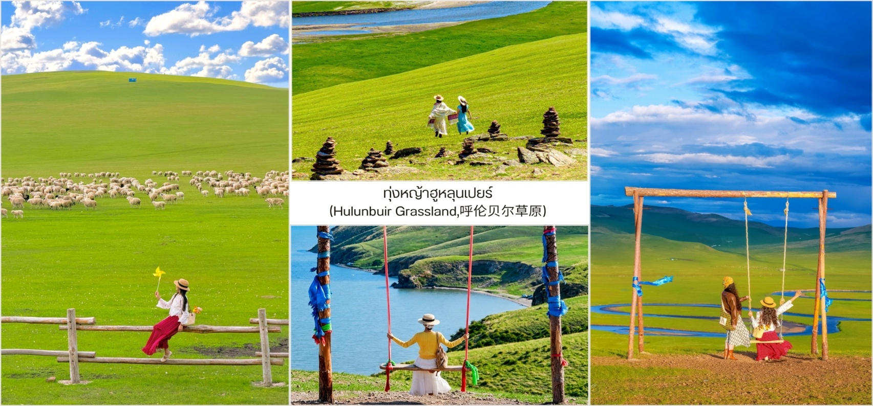
บ่าย ให้ท่านได้สัมผัสวิถีชีวิตของชาวมองโกลผ่านจุดชมวิวแนวทุ่งหญ้าหรือเลือกเล่นกิจกรรมเกี่ยวกับวัฒนธรรม มองโกล ดังนี้
1. ขี่ม้าท่องทุ่งหญ้า (Horse Riding)* : สวมอุปกรณ์ป้องกัน แล้วให้คนดูแลนำขี่ม้าลัดเลาะไปตามเนินหญ้ากว้าง
2. สไลเดอร์หญ้า (Grass Sliding)* : นั่งกระดานสไลด์ไถลลงมาจากเนินเขาด้วยความเร็ว สัมผัสสายลมปะทะหน้า
3. นั่งรถออฟโรด 4WD ตะลุยเนินหญ้า* : นั่งรถจิ๊ป/รถออฟโรดไต่ขึ้นเนินหญ้าสูงและพื้นที่ปิดที่รถใหญ่เข้าไม่ถึง
4. ยิงธนูมองโกล (Archery)* : ทดสอบความแม่นยำด้วยการยิงธนูแบบโบราณกลางแจ้ง
*หมายเหตุ : ราคาไม่รวมค่าบริการเล่นกิจกรรมพิเศษ หากท่านสนใจ สามารถชำระค่าบริการได้ที่จุดให้บริการ
สมควรแก่เวลา นำท่านเดินทางสู่ เมืองเอ่อร์กู่น่า (Ergun City,额尔古纳市) คือเมืองชายแดนขนาดเล็กที่มี เสน่ห์ยิ่งใหญ่ ตั้งอยู่ทางตอนเหนือของเมืองฮูลุนเบยร์ เขตปกครองตนเองมองโกเลียใน ประเทศจีน ดินแดนแห่งนี้ ได้ชื่อว่าเป็น "อู่ฮวงจุ้ย" ทางธรรมชาติและเป็นจุดบรรจบกันของสายน้ำพรมแดน ผืนป่าสน-เบิร์ชอันสมบูรณ์วิถีชีวิต ชนเผ่ามองโกลดั้งเดิมและกลิ่นอายอารยธรรมรัสเซีย ใช้เวลาเดินทางประมาณ 3 ชั่วโมง
ค่ำ บริการอาหารค่ำ ณ ภัตตาคาร
ที่พัก Ergun Guna International Grand Hotel ระดับ 4* หรือเทียบเท่า
วันที่สาม อุทยานพื้นที่ชุ่มน้ำเอ่อร์กู้น่า - อุทยานป่าเบิร์ชขาว - หมู่บ้านชนชาติรัสเซียเอินเหอ - กิจกรรมเพนต์ตุ๊กตาแม่ลูกดก

เช้า บริการอาหารเช้า ณ ห้องอาหารของโรงแรม
นำท่านชม อุทยานพื้นที่ชุ่มน้ำเอ่อร์กู้น่า (Erguna National Wetland Park,额尔古纳湿地公园) ซึ่งได้รับ การยกย่องว่าเป็นหนึ่งในพื้นที่ชุ่มน้ำที่ใหญ่และสมบูรณ์ที่สุด อันดับ 1 ของเอเชีย ชมวิว แม่น้ำเกินเหอ (Gen River) เลี้ยวลดคดเคี้ยวผ่านป่าพุ่มและป่าเบิร์ชอย่างอลังการ, ทุ่งหญ้าและป่าไม้กว้างสุดสายตา, พื้นที่ชุ่มน้ำอันอุดมสมบูรณ์, นกอพยพและสัตว์ป่านานาชนิด โดยเฉพาะในฤดูใบไม้ร่วง ทิวทัศน์ของต้นไม้สีเหลือง ส้มและแดงที่สะท้อนกับสายน้ำ สีฟ้า ทำให้ที่นี่ได้รับฉายาว่า "พรมหลากสีแห่งเอ่อร์กู่น่า" นำท่านชม อุทยานป่าเบิร์ชขาว (Birch Forest Scenic Area,白桦林景区) ผืนป่าเบิร์ชธรรมชาติขนาดยักษ์ที่มีลำต้นสีขาวเรียวยาวแน่นขนัด ลำต้นสีขาวของต้นเบิร์ชเรียงรายตลอด สองข้างทาง ตัดกับพื้นหญ้าสีเขียวในฤดูร้อนและใบไม้สีทองในฤดูใบไม้ร่วง สร้างบรรยากาศโรแมนติกจนได้รับฉายาว่า "ป่าแห่งเทพนิยาย"

เที่ยง บริการอาหารกลางวัน ณ ภัตตาคาร
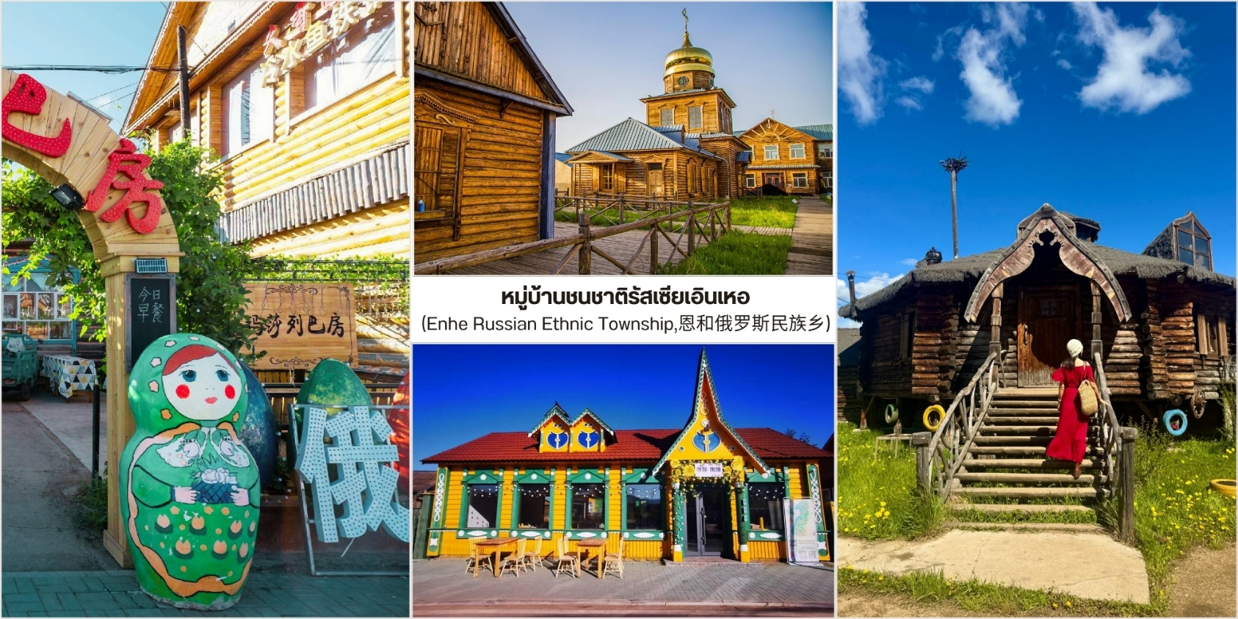
บ่าย นำท่านชม หมู่บ้านชนชาติรัสเซียเอินเหอ (Enhe Russian Ethnic Township,恩和俄罗斯民族乡) หนึ่งในอัญมณีเม็ดงามของการท่องเที่ยวฮูลุนเปยร์และเป็น"เขตปกครองตนเองระดับตำบลของชนชาติรัสเซียเพียง แห่งเดียวในประเทศจีน" (ร่วมกับซื่อเว่ย) ดินแดนที่วัฒนธรรมจีนและรัสเซียหลอมรวมเป็นหนึ่ง ย้อนกลับไปในช่วง ปลายศตวรรษที่ 19 การก่อสร้างทางรถไฟสายจีนตะวันออกและการค้าชายแดน ทำให้ชาวรัสเซียจำนวนหนึ่งเข้ามาตั้ง ถิ่นฐานบริเวณลุ่มแม่น้ำเอ่อร์กู่น่า หลายครอบครัวแต่งงานกับชาวจีนและชาวมองโกล จนเกิดเป็นชุมชนลูกหลานเชื้อ สายรัสเซียที่ยังคงสืบทอดภาษา อาหารและขนบธรรมเนียมมาจนถึงปัจจุบัน เอกลักษณ์ที่โดดเด่นที่สุดของเอินเหอ คือ บ้านเรือนที่สร้างขึ้นด้วยไม้ซุงทั้งท่อนขัดแตะกันตามภูมิปัญญารัสเซียโบราณ เรียกว่า "มู่เค่อเลิ่ง" ภายในตกแต่งด้วย ไม้ให้ความรู้สึกอบอุ่นกันความหนาวเย็นได้ดีเยี่ยม ยามเช้าและยามเย็นควันไฟจะลอยออกจากปล่องไฟให้ความรู้สึก เหมือนหลุดเข้าไปในนิทานพื้นบ้านยุโรป ให้ท่านได้ลองกิจกรรม DIY ยอดฮิตที่เปิดโอกาสให้คุณไดแสดงฝีมือ ทางศิลปะ กิจกรรมเพนต์ตุ๊กตาแม่ลูกดก (Paint Matryoshka Doll,画套娃) โดยนำ ตุ๊กตาแม่ลูกดกไม้ (Matryoshka) เปล่า มาลงสีและวาดลวดลายด้วยตัวเอง ออกแบบและระบายสีตุ๊กตาแม่ลูกดกในสไตล์ที่คุณชื่นชอบ เพื่อนำกลับไปเป็น ของฝากสุดพิเศษที่มีเพียงชิ้นเดียวในโลกจากการเดินทางครั้งนี้
ค่ำ บริการอาหารค่ำ ณ ภัตตาคาร
ที่พัก Enhe Zhouhai Garden International Hotel ระดับ 4* หรือเทียบเท่า
วันที่สี่ เอินเหอ - เฮยซานโถว - ฐานกังหันลมยักษ์ - หมู่บ้านวัฒนธรรมบาร์ฮู - การแสดงโชกุนม้า - กิจกรรมรอบกองไฟมองโกล

เช้า บริการอาหารเช้า ณ ห้องอาหารของโรงแรม
นำท่านเดินทางสู่ เมืองเฮยซานโถว (Heishantou,黑山头) ตั้งอยู่ทางตะวันตกเฉียงใต้ของเมืองเอ่อร์กู่น่า (Erguna) และเป็นเมืองชายแดนขนาดเล็กที่มีประวัติศาสตร์ยาวนานมาตั้งแต่ยุคจักรวรรดิมองโกล ปัจจุบันกลายเป็น ศูนย์กลางการท่องเที่ยวเชิงธรรมชาติและวัฒนธรรมของเส้นทางฮูหลุนเปยร์ เฮยซานโถวยังมีความสำคัญทาง ประวัติศาสตร์ในสมัยจักรวรรดิมองโกล พื้นที่แห่งนี้เคยเป็นฐานที่มั่นของ คาซาร์ (Khasar) พระอนุชาของเจงกิสข่าน และยังคงมีซากเมืองโบราณให้ศึกษาในปัจจุบัน

นำท่านแวะจุดชมวิว ฐานกังหันลมยักษ์ (Big Windmill Base,大风车基地) ทุ่งกังหันลมขนาดใหญ่ที่ตั้ง เรียงรายอยู่บนเนินหญ้ากังหันลมสีขาวตัดกับท้องฟ้าสีครามและผืนหญ้าสีเขียว สร้างทัศนียภาพที่โดดเด่นและเป็น อีกหนึ่งจุดถ่ายภาพยอดนิยมของเส้นทางในวันที่อากาศแจ่มใส สามารถมองเห็นกังหันลมเรียงตัวต่อเนื่องไปจนสุด ขอบฟ้าเป็นภาพที่สะท้อนการผสมผสานระหว่างธรรมชาติและพลังงานสะอาดได้อย่างสวยงาม
เที่ยง บริการอาหารกลางวัน ณ ภัตตาคาร
บ่าย นำท่านชม หมู่บ้านวัฒนธรรมบาร์ฮู (Barhu Mongolian Tribe,巴尔虎蒙古部落) แหล่งท่องเที่ยว เชิงวัฒนธรรมที่ถ่ายทอดเรื่องราว วิถีชีวิตและขนบธรรมเนียมของชาว บาร์ฮู (Barhu หรือ Barag Mongols) หนึ่ง ในชนเผ่ามองโกลดั้งเดิมที่อาศัยอยู่ในภูมิภาคฮูหลุนเป้ยเอ่อร์มานานหลายศตวรรษเป็นพื้นที่ที่รวบรวมศิลปะวัฒนธรรม และภูมิปัญญาของชนเผ่าเร่ร่อนบนทุ่งหญ้าไว้ได้อย่างครบถ้วน ทำให้นักท่องเที่ยวได้เรียนรู้และสัมผัสวิถีชีวิตของ ชาวมองโกลผ่านประสบการณ์จริง
พิเศษ…ชม การแสดงโชกุนม้า (Horse Dance) การแสดงทักษะการบังคับม้าอันน่าทึ่งโดยนักรบมองโกลมืออาชีพ
ค่ำ บริการอาหารค่ำ ณ ภัตตาคาร
พิเศษ…ร่วมสัมผัสประสบการณ์ยามค่ำคืน งานราตรีรอบกองไฟมองโกล ที่มักจัดขึ้นตามรีสอร์ตทุ่งหญ้าหรือเขตท่อง เที่ยววัฒนธรรมต่างๆ ในมองโกเลียในประเทศจีน (และประเทศมองโกเลีย) นี่ไม่ใช่เพียงแค่ปาร์ตี้แต่คือการเฉลิมฉลอง วิถีชีวิตมิตรภาพและจิตวิญญาณแห่งทุ่งหญ้าที่สืบทอดมายาวนาน สำหรับชาวมองโกล ไฟมีความสำคัญอย่างยิ่งใน วัฒนธรรมและพิธีกรรมโบราณ บางครั้งถือเป็นการเชื่อมโยงกับโลกวิญญาณและเทพเจ้า การจัดงานราตรีรอบกองไฟ จึงไม่ใช่แค่ความบันเทิง แต่ยังแฝงไปด้วยความเคารพต่อธรรมชาติและการรวมตัวของชุมชน
ที่พัก Grassland Resort ระดับ 4* หรือเทียบเท่า ที่พักตกแต่งสไตล์กระโจมมองโกล ท่ามกลางความ งดงามอันกว้างใหญ่ของทุ่งหญ้า
วันที่ห้า ซินปาร์ฮู - ม่านโจวหลี่ - จัตุรัสตุกตาแม่ลูกดก - ด่านพรมแดนกั๋วเหมิน ม่านโจวหลี่ - หมีน้อยม่านโจวหลี่ - ถนนการค้าจีน–โซเวียต

เช้า บริการอาหารเช้า ณ ห้องอาหารของโรงแรม
นำท่านเดินทางสู่ เมืองม่านโจวหลี่ (Manzhouli,满洲里) เมืองแห่งนี้ได้ชื่อว่าเป็น "ด่านพรมแดนทางบก ที่ใหญ่ที่สุดของประเทศจีน" ตั้งอยู่จุดบรรจบระหว่างจีน รัสเซียและมองโกเลีย ทำให้ม่านโจวหลี่เป็นเมืองที่หลอมรวม สถาปัตยกรรม วัฒนธรรม วิถีชีวิต และอาหารการกินของยุโรปตะวันออกและเอเชียไว้ได้อย่างน่าตื่นตาตื่นใจจนได้รับ ฉายาว่า "มอสโกแห่งตะวันออก" และ "เมืองปราสาทเทพนิยายที่ไม่เคยหลับใหล" ใช้เวลาเดินทางประมาน 3 ชั่วโมง
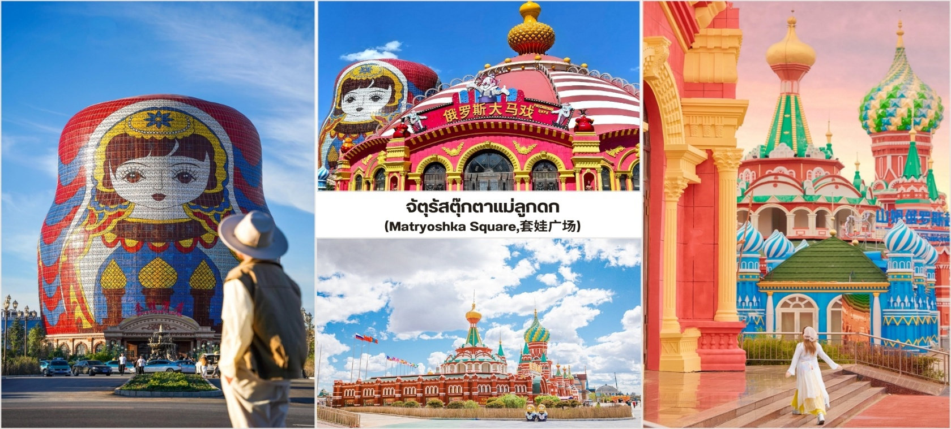
เที่ยง บริการอาหารกลางวัน ณ ภัตตาคาร

บ่าย นำท่านชม จัตุรัสตุ๊กตาแม่ลูกดก (Matryoshka Square,套娃广场) แลนด์มาร์กที่มีชื่อเสียงที่สุด จัตุรัส ขนาดใหญ่ที่สร้างขึ้นโดยได้รับแรงบันดาลใจจากตุ๊กตาไม้รัสเซีย (Matryoshka) ไฮไลต์สำคัญ ได้แก่ ตุ๊กตาแม่ลูกดก ขนาดยักษ์สูงกว่า 30 เมตร ซึ่งได้รับการบันทึกว่าเป็นหนึ่งในตุ๊กตาแม่ลูกดกที่ใหญ่ที่สุดในโลก, อาคารสไตล์รัสเซียและ โดมหัวหอมหลากสีและมุมถ่ายภาพที่ผสมผสานวัฒนธรรมจีน รัสเซียและมองโกเลีย นำท่านชม ด่านพรมแดนกั๋วเหมิน ม่านโจวหลี่ (Manzhouli Guomen Scenic Area,满洲里国门景区) ด่านพรมแดนสำคัญระดับชาติยุคที่ 5 กั้น ระหว่างประเทศจีนและประเทศรัสเซีย ด่านการค้าทางบกที่สำคัญที่สุดของจีนและเป็นจุดที่นักท่องเที่ยวสามารถสัมผัส บรรยากาศของเมืองชายแดนได้อย่างใกล้ชิด ภายในพื้นที่สามารถชม ประตูประเทศ ขนาดใหญ่ของจีน, หัวรถจักร ประวัติศาสตร์สายทรานส์ไซบีเรีย, จุดชมวิวที่สามารถมองเห็นสถานีรถไฟและอาคาร ฝั่งรัสเซียได้อย่างชัดเจนถ่ายภาพ คู่กับ หลักพรมแดนหมายเลข 41 (Boundary Marker No. 41) ของฝั่งจีน นำท่านชม หมีน้อยม่านโจวหลี่ (满小熊) มาสคอตประจำเมืองที่ได้รับแรงบันดาลใจจากบรรยากาศเมืองชายแดน และความน่ารักสไตล์รัสเซียนักท่องเที่ยวนิยม แวะถ่ายภาพกับประติมากรรมขนาดใหญ่ รวมทั้งเลือกซื้อของที่ระลึกที่ ออกแบบจากตัวละครนี้ ไม่ว่าจะเป็นตุ๊กตา พวงกุญแจ แก้วน้ำหรือสินค้าไลฟ์สไตล์ที่มีเฉพาะที่เมืองนี้ นำท่านสู่ ถนนการค้าจีน–โซเวียต (Sino–Soviet Golden Street,中苏金街) ถนนคนเดินที่สะท้อนประวัติศาสตร์การค้าระหว่างจีน และอดีตสหภาพโซเวียต ที่รวมย่านช้อปปิ้งร้าน อาหาร และสถาปัตยกรรมยุโรปไว้ครบครัน ยามค่ำคืนถนนทั้งสายจะสว่างไสวด้วยแสงไฟและสถาปัตยกรรมแบบยุโรป สร้างบรรยากาศโรแมนติกที่แตกต่างจากเมืองอื่นในจีนอย่างสิ้นเชิง อิสระให้ท่านได้เลือกซื้อสินค้านำเข้าจากรัสเซียและ ของฝากท้องถิ่น ลิ้มลองอาหารรัสเซีย ขนมและช็อกโกแลตชื่อดัง
อิสระอาหารเย็นตามอัธยาศัยเพื่อสะดวกแก่การท่องเที่ยว
ที่พัก Manzhouli Matryoshka Castle Hotel, Building 2-3 ระดับ 4* หรือเทียบเท่า
วันที่หก ม่านโจวหลี่ - ไห่ลาร์ - จัตุรัสเจงกีสข่าน - สนามบินไห่ลาร์ - สนามบินเซี่ยงไฮ้ผู่ตง

เช้า บริการอาหารเช้า ณ ห้องอาหารของโรงแรม
นำท่านเดินทางสู่ เมืองไห่ลาร์ (Hailar District,海拉尔区) ใช้วลาเดินทางประมาณ 3 ชั่วโมง
เที่ยง บริการอาหารกลางวัน ณ ภัตตาคาร
บ่าย นำท่านชม จัตุรัสเจงกีสข่าน (Genghis Khan Square,成吉思汗广场) แลนด์มาร์กศูนย์กลางเมืองที่ ใหญ่และโดดเด่นที่สุด เป็นจัตุรัสสาธารณะที่ใหญ่ที่สุดแห่งหนึ่งในมองโกเลียใน จัตุรัสแห่งนี้สร้างขึ้นเพื่อรำลึกถึง เจงกิสข่าน (Genghis Khan) มหาบุรุษผู้รวมชนเผ่ามองโกลและก่อตั้งจักรวรรดิมองโกลอันยิ่งใหญ่ในศตวรรษที่ 13 บรรยากาศโดยรอบกว้างขวางและร่มรื่น เหมาะสำหรับการเดินเล่น ถ่ายภาพและเก็บภาพความทรงจำก่อนเดินทางกลับ ประเทศไทย สมควรแก่เวลานำท่านเดินทางสู่สนามบิน เมืองไห่ลาร์
17.20 น. บินลัดฟ้าสู่ เมืองเซี่ยงไฮ้ โดยสายการบิน เซี่ยงไฮ้แอร์ไลน์ (Shanghai Airlines) เที่ยวบินที่ FM9130 ใช้เวลาเดินทางประมาณ 3 ชั่วโมง 30 นาที มีบริการอาหารและเครื่องดื่ม บนเครื่อง
20.50 น. เดินทางถึงสนามบิน สนามบินนานาชาติเซี่ยงไฮ้ผู่ตง (Shanghai Pudong International Airport - PVG) หลังจากผ่านขั้นตอนการตรวจคนเข้าเมืองแล้ว ให้ท่านได้พักผ่อน ตามอัธยาศัยระหว่างรอเปลี่ยนเที่ยวบินเพื่อ เดินทางกลับสู่ประเทศไทย อิสระอาหารเย็นตามอัธยาศัย
วันที่เจ็ด สนามบินเซี่ยงไฮ้ผู่ตง - สนามบินสุวรรณภูมิ ประเทศไทย

00.15 น. ออกเดินทางบินลัดฟ้ากลับสู่ สนามบินสุวรรณภูมิ ประเทศไทย โดยสายการบิน เซี่ยงไฮ้แอร์ไลน์ (Shanghai Airlines) เที่ยวบินที่ FM847 ใช้เวลาเดินทางประมาณ 4 ชั่วโมง 50 นาที

04.05 น. เดินทางถึง สนามบินสุวรรณภูมิ ประเทศไทย โดยสวัสดิภาพ พร้อมด้วยความประทับใจ



รวมค่าภาษีน้ำมันปรับเพิ่ม ค่าภาษีสนามบิน
วันที่เดินทาง | ราคาต่อท่าน ผู้ใหญ่  พักห้องละ 2-3 ท่าน | พักเดี่ยว  ชำระเพิ่ม
05 - 11 กันยายน 2569 | 39,965.- | 8,000. -
08 - 14 กันยายน 2569 | 41,965.- | 8,000. -
12 - 18 กันยายน 2569 | 41,965.- | 8,000. -
15 - 21 กันยายน 2569 | 41,965.- | 8,000. -
19 - 25 กันยายน 2569 | 41,965.- | 8,000. -
22 - 28 กันยายน 2569 | 41,965.- | 8,000. -
23 - 29 กันยายน 2569 | 42,965.- | 9,000. -
24 - 30 กันยายน 2569 | 43,965.- | 9,000. -
25 กันยายน – 1 ตุลาคม 2569 | 43,965.- | 9,000. -
10 - 16 ตุลาคม 2569 *วันหยุด | 45,965.- | 9,000. -
13 - 19 ตุลาคม 2569 *วันหยุด | 45,965.- | 9,000. -
17 - 23 ตุลาคม 2569 | 43,965.- | 9,000. -
20 - 26 ตุลาคม 2569 *วันหยุด | 45,965.- | 9,000. -
23 - 29 ตุลาคม 2569 *วันหยุด | 45,965.- | 9,000. -
24 - 30 ตุลาคม 2569 | 44,965.- | 9,000. -
